い

**スマイル**

**新井康久・小山太郎**（株式会社エクスト篠原様、米山記念奨学生ヒュー様、ようこそお越しくださいました。ごゆっくりお過ごしください）

**中島千春**（先日有志での食事会がとても楽しかったので、スマイルします。本日は参加できませんので、小山幹事へお預けします）

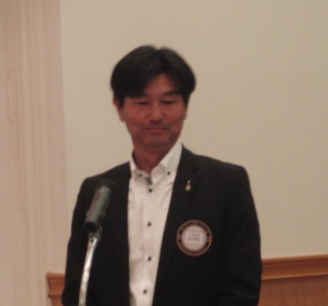

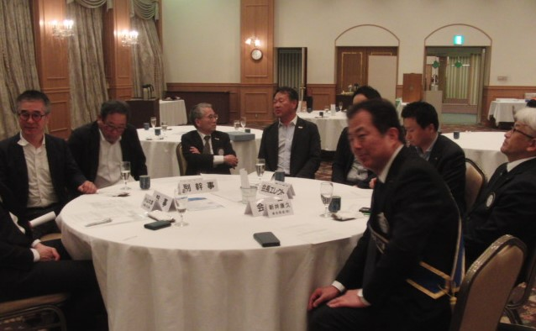

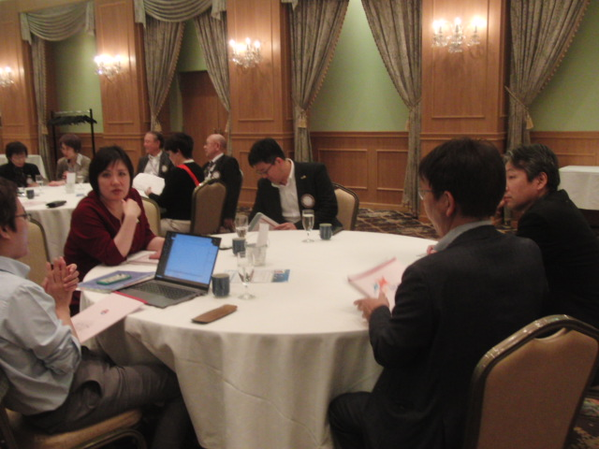

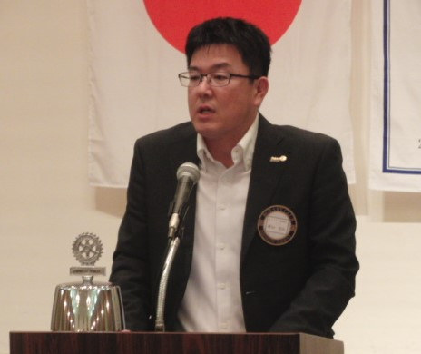

**プログラム　「第3回クラブ協議会～**

**地区協議会報告と次年度事業について」**

**米山奨学委員会：**

新奨学生グエン

ニャット　ヒュー

さんをご紹介　→

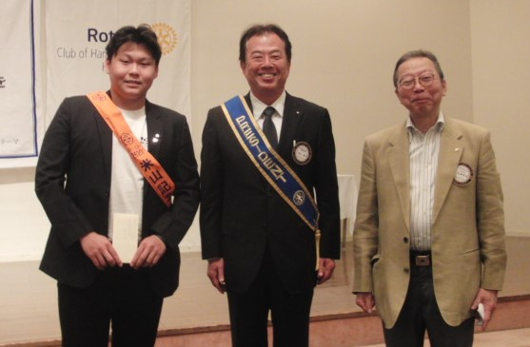

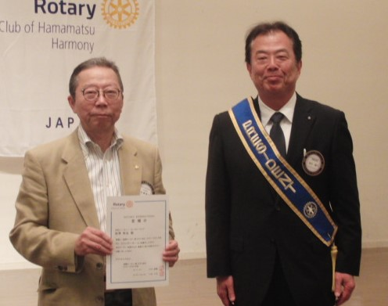

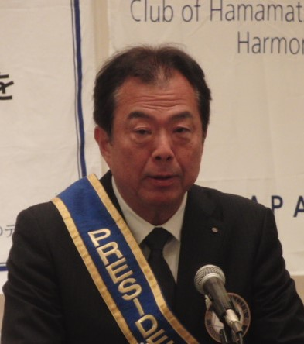

**会長挨拶　　　　　　　　　　　　　新井康久**

米山奨学生グエン　ニャット　ヒュー

様、例会見学の篠原様、ようこそおい

でくださいました。本日の例会は「第

３回クラブ協議会」であり次年度会長

幹事担当で「地区協議会報告並びに次

年度事業について」のお話を伺います

影山会長エレクト、袴田副幹事、よろしくお願いします。

今年度地区研修・協議会は４月１４日にZOOMにて開催され当クラブからも何人かの次年度役員の方が参加されています。

地区研修・協議会では会長絵エレクトがPETSで学んだことをもとにリーダーシップスキルをさらに磨くことのほか、次年度クラブ役員も出席して各自の役割について学び、次年度の目標を練り上げることとなります。

また、出席者の皆様には新たな国際ロータリーのテーマとそれを受けた小泉ガバナーエレクトから第２６２０地区の方針も発表されたことと思います。

本日はこれらをもとに影山会長エレクトが感じた次年度に関わるお話を聞き、次年度事業計画に関する協議をする例会となります。

影山会長エレクトだけでなく地区研修・協議会に参加された次年度役員の皆様には分科会で聞かれたこともどこかで発表いただければと考えていますので、機会ができましたらよろしくお願いします。

それでは本日のクラブ協議会を皆様よろしくお願いします。

**幹事報告**配布：ロータリーの友４月号、会費請求書

回覧；ガバナー月信4月号

例会後　現次年度理事会開催、次週例会のご案内

・岩澤会員に次年度地区役員委嘱状を伝達↓

**ゴルフ同好会：**

5/19　かぐや姫カップ

6/29 静岡第５G親睦

ゴルフコンペへの協力

のお願い

**浜松ハーモニーロータリークラブ週報**

**No.１１６１　２０２４．０４．１７（水）**

2023～24年度 RI会長 ゴードン　R.　マッキナリー

RID2620 ガバナー 中村皇積 (浜松ハーモニーロータリークラブ)



Hamamatsu

Harmony　RC

Weekly

Bulletin

浜松ハーモニーロータリークラブ

〒432-8507　浜松市中区東伊場１－３－１　グランドホテル浜松内

Tel: 053-413-1782 Fax:053-413-1781　e-mail: [hhrc@plum.ocn.ne.jp](mailto:hhrc@plum.ocn.ne.jp)

